МИНИСТЕРСТВО НАУКИ И ВЫСШЕГО ОБРАЗОВАНИЯ
РОССИЙСКОЙ ФЕДЕРАЦИИ
федеральное государственное автономное
образовательное учреждение высшего образования
«Самарский национальный исследовательский университет
имени академика С.П. Королева»
(Самарский университет)

Передовая инженерная аэрокосмическая школа
Кафедра ПИАШ

Отчет по лабораторной работе № 2
Дисциплина: «Моделирование информационных систем»

Тема: «Внешнее описание программных комплексов»

Выполнили: Крестовских А., Мирошниченко Н.
Группа: 3103-090401D

Самара 2025
ЗАДАНИЕ
1. Исходные данные
Вариант задания (предоставляется преподавателем).
2. Общий план выполнения работы
1. Провести анализ концепции ПС.
2. Определить основное назначение ПС.
3. Выработать цель разработки предлагаемого ПС.
4. Разработать диаграмму PDOM
4.1. Определить классы и объекты
4.2. Определить зависимости
4.3. Указать роли и кратность
5. Подготовить словарь данных
Описать на естественном языке все классы, объекты, атрибуты, зависимости.
6. Построить диаграмму PDOM.
7. Сдать работу преподавателю, защитить отчет о лабораторной работе и получить зачет по лабораторной работе.

ХОД РАБОТЫ
1. Разрабатываемая программная система (ПС) носит название: «Программная система производства детали».
2. Программная система производства детали предназначена для цифравизации полного цикла изготовления детали в промышленном производстве, от технического задания заказчика до финального контроля качества. Она включает в себя этапы проектирования (конструкторские расчёты и чертежи), технологической подготовки (разработка техпроцессов и программ), наладки оборудования, обработки на станке (например, фрезерной на Micron UCP 800 Duro с контролем оборотов, подач и осей X, Y, Z) и метрологического контроля. Система обеспечивает синхронизацию с производственной цепочкой для выпуска высококачественных деталей.
3. Цель разработки предлагаемой ПС: разработка полного цикла изготовления деталей в промышленном производстве, в том числе снижение количества брака и повышение качества изготовления деталей, и, как следствие, повышение конкурентноспособности предприятия.
4. Диаграмма PDOM (Рисунок 1).
5. Словарь данных.
Заказчик выдает в начале цикла ТЗ конструктору. Конструктор в свою очередь выполняет тех. расчёты, а также занимается разработкой конструкторской документации. Получившаяся конструкторская документация направляется технологу для написания тех. процесса, а также управляющей программы для оборудования. Управляющая программа направляется наладчику, который занимается наладкой станка, подбором оборудования и регулировкой параметров обрабатывающего комплекса. Налаженная система начинает мех. обработку, в данной ПС она выполняется вертикальным фрезерным пятиосевым обрабатывающим центром с ЧПУ Micron UCP 800 Duro. После обработки деталь приобретает геометрические параметры, подлежащие контролю со стороны метрологов. В их обязанности входит проверка качества детали (отсутствие забоин, врезов и т.д), а также проверка детали на соответствие конструкторской документации. Если служба контроля выявила недостатки, деталь отправляется технологам на проработку замечаний, иначе деталь направляется на утверждение и контроль заказчику.
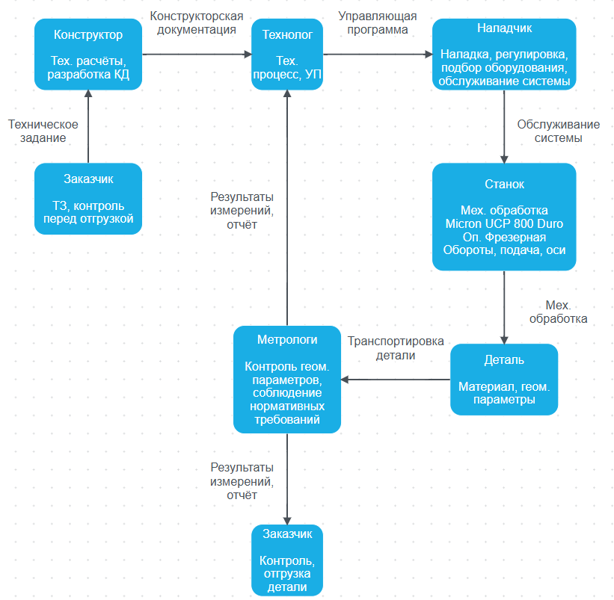
Рисунок 1 – Диаграмма PDOM разрабатываемой системы
6. Таблица описания объектов, классов и атрибутов
Объект/класс | Название | Атрибуты
Класс | Заказчик | ТЗ, контроль, отгрузка.
Класс | Конструктор | Тех. расчёты, конструкторская документация.
Продолжение таблицы описания объектов, классов и атрибутов
Класс | Технолог | Тех. процесс, управляющая программа.
Класс | Наладчик | Наладка, регулирование, оборудование.
Объект | Станок | Мех. обработка; оп. фрезерная, подача, обороты, оси.
Объект | Деталь | Геометрические параметры, материал
Класс | Метролог | Контроль, геометрические параметры, нормативные требования.
7. Таблица описаний ролей и зависимостей
Класс | Роль | Зависимость | Кратность | Класс
Заказчик | Заказчик | Формирует ТЗ | 1– 1 | Конструктор
Конструктор | Конструктор | Разрабатывает документацию | 1 – 1..n | Технолог
Технолог | Технолог | Создает управляющую программу | 1 – 1..n | Станок
Наладчик | Наладчик | Настраивает | 1 – 1..n | Станок
Станок | Станок | Обрабатывает | 1 – 1..n | Деталь
Метролог | Метролог | Контролирует качество | 1 – 1..n | Деталь

ЗАКЛЮЧЕНИЕ
В результате выполнения лабораторной работы выполнено оформления внешнего описания программного обеспечения в виде диаграммы PDOM.

